
Анкета участника международного конкурса «Кубок Саммита разработчиков ТРИЗ 2022/2023»
1. Участник: Юдина Анастасия Валерьевна
2. Руководитель: Молчанова Ольга Владимировна
3. Региональный представитель: Сосновская Ольга Олеговна
4. Россия, г. Пенза, МБОУСОШ №60 г. Пензы
5. Категория 8-10 лет, 4 «В» класс, 10 лет
6. Номинация «Фантазирование»
7. Обучение ТРИЗ 2 год по программе внеурочной деятельности

Задание 1. 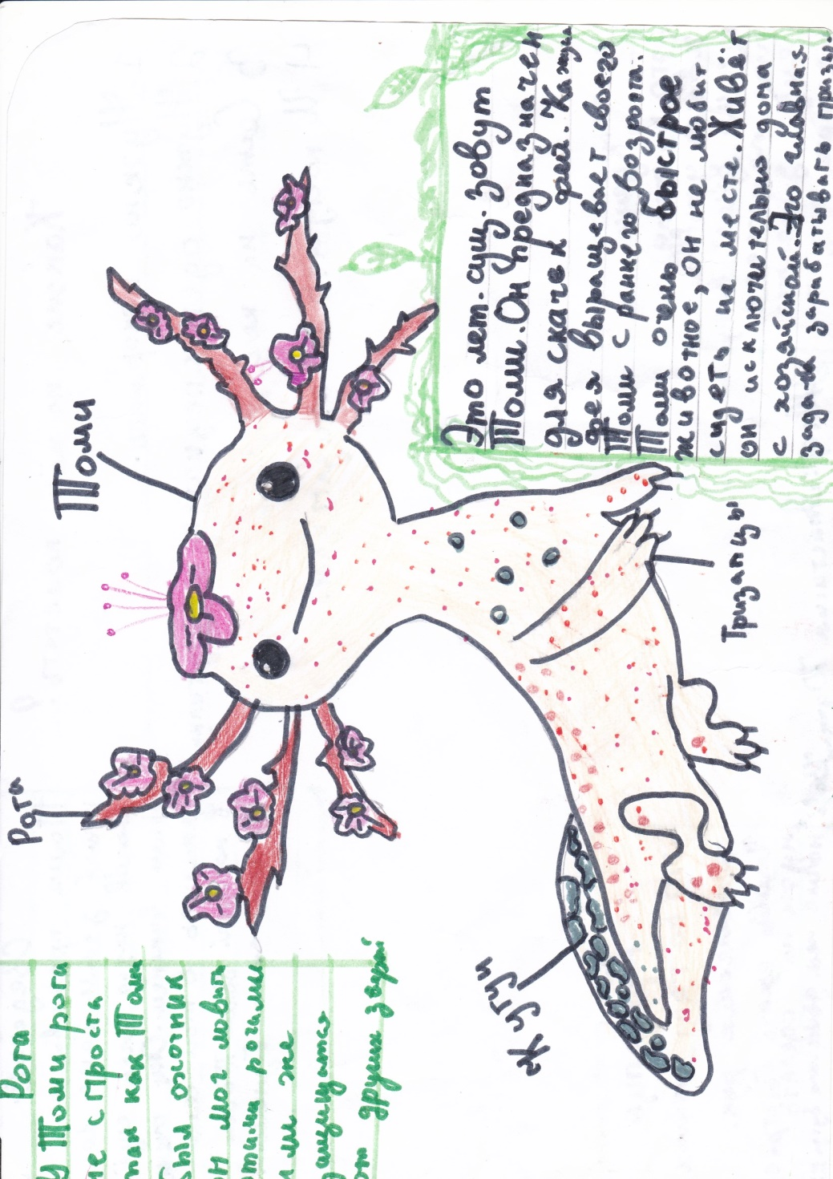
Это летающее существо зовут Томи. Он предназначен для скачек фей. Каждая фея выращивает своего Томи с раннего возраста. Томи очень быстрое животное. Он не любит сидеть на месте. Это домашнее животное. Живет исключительно дома с хозяйкой. Его главная задача – зарабатывать призы. Предки Томи проживали на земле с давних времен. Они очень ценились. Семья, в которой жили Томи, считалась очень богатой.
У Томи есть рога. Раньше существа этого вида были охотниками и ловили с помощью рогов добычу, а также защищались от врагов.
У этого животного есть тризапцы – лапы. С помощью этих лап он летает по воздуху, совершая взмахи.
Еще у него есть кугуи – хвост, который используется в полете в качестве руля.
Как же совершить полет на Томи? Сначала его нужно покормить. Потом одеть специальную подстилку. Затем можно сесть на Томи, легко постучать по тризапцам и взлететь, крепко держась руками за рога. Чтобы приземлиться, нужно аккуратно дотронуться до цветка на голове Томи.
После приземления нужно обязательно ласково поговорить с Томи и поблагодарить его.

Задание 2. Используется «Метод морфологической таблицы»
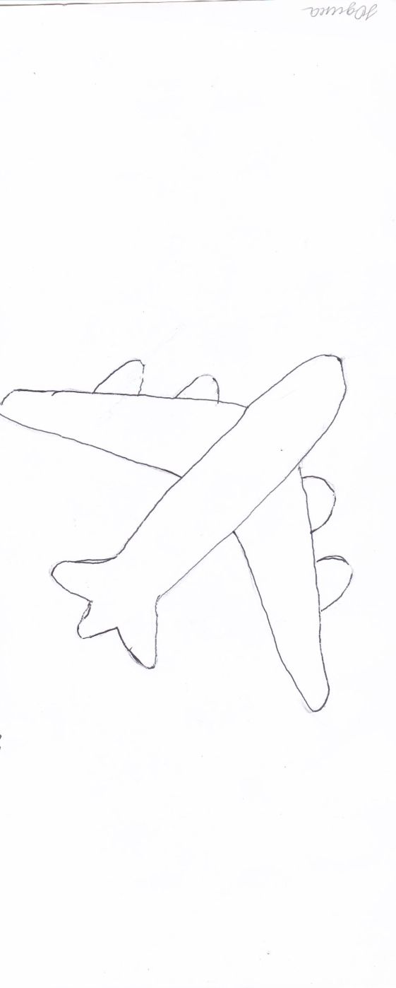
Это устройство представляет собой мягкий тренажер – имитатор полета. Он нужен, чтобы дети не боялись летать на настоящем самолете. В тренажере есть сиденье и руль. При включении на кнопку, расположенную на руле, самолетик имитирует взлет. При повторном нажатии происходит «приземление».
Возле руля на панели для пилота можно рисовать на небольшом экране-планшете. Рядом находится ряд кнопок в виде поп ита.

